**Министерство образования и науки РФ**

Федеральное государственное автономное образовательное учреждение высшего профессионального образования «Казанский (Приволжский) федеральный

университет»

ИНСТИТУТ ВЫЧИСЛИТЕЛЬНОЙ МАТЕМАТИКИ И

ИНФОРМАЦИОННЫХ ТЕХНОЛОГИЙ

КАФЕДРА СИСТЕМНОГО АНАЛИЗА И ИНФОРМАЦИОННЫХ

ТЕХНОЛОГИЙ

Специальность (направление): 010400 – информационные технологии

МАГИСТЕРСКАЯ ДИССЕРТАЦИЯ

**ТЕМА**

**Параметрические задачи аукционного рынка**

**Выполнил:**

студент группы 921ми

Садыков Ильгиз

**Научный руководитель:**

профессор

Коннов Игорь Васильевич

**Казань – 2013 год**

Содержание

Введение 3

1 Цели и требования к работе 4

2 Постановка задачи 5

2.1 Общая постановка задачи 5

2.2 Частные случаи задачи 6

2.2.1 Фиксированные цены продавцов 6

2.2.2 Фиксированные цены продавцов и покупателей 6

2.2.3 Цены зависят от объема продаж 7

3 Реализация 9

3.1 Фиксированные цены продавцов 9

3.2 Фиксированные цены продавцов и покупателей 9

3.3 Цены зависят от объема продаж 11

4 Пример использования приложения и анализ результата 12

5 Заключение 16

6 Список использованной литературы 17

# Введение

Аукционы являются одним из старейших видов продажи товаров, которые существовали ещё во времена Древнего Рима и Вавилона[2]. Тем не менее, в отличие от рынков совершенной (по Вальрасу) и несовершенной (по Курно-Бертрану) конкуренции, моделированию аукционных рынков уделялось гораздо меньше внимания[1].

Но в связи с необходимостью управления сложными экономическими системами со стороны государства принцип аукциона становится всё более актуальным. Действительно, рынок не всегда способен обеспечить стабильное развитие экономики, и тому доказательство многочисленные экономические кризисы прошлого. Это же касается и директивного планирования, которое не в состоянии охватить всю номенклатуру товаров и точно определить необходимые объёмы производства. Также, при несовершенной конкуренции несколько производителей могут полностью подчинить себе рынок, в этом случае принцип аукциона позволяет государству непрямым образом регулировать поведение экономических агентов[1]. Поэтому моделирование аукционов может значительно повысить эффективность управления экономическими системами.

Актуальность моделирования аукционов подтверждается также большим распространением электронных аукционов, или интернет-аукционов, в которых может участвовать любое заинтересованное физическое или юридическое лицо. Исход аукциона для каждого конкретного участника, продавца или покупателя, зависит от того, какую цену он предложит за товар, и в каком объёме он этот товар реализует или приобретёт. Поэтому для оптимального выбора цены и объема товара может потребоваться моделирование данного аукциона.

# 1 Цели и требования к работе

Задача состоит в разработке приложения, которое на основе информации о продавце (например, максимальный объём продажи, себестоимость товара) и ценовых функциях других участников аукциона, отображает динамику изменения различных характеристик аукциона при установлении продавцом различных цен на данный товар, а также, при изменении параметров определяющих мощность производства продавца. Результат необходимо выводить в виде графика зависимости выбранных характеристик аукциона от параметров мощности производства продавца.

Также, приложение должно быть кроссплатформенным, то есть необходимо, чтобы работу с этим приложением можно было осуществлять с различных операционных систем.

# 2 Постановка задачи

## 2.1 Общая постановка задачи

Рассматривается модель рынка, в которой присутствуют продавцов и покупателей однородного товара, причем -ый продавец заявляет наибольший и наименьший объем поставки, а также функцию цены , -ый покупатель заявляяет наибольший и наименьший объём закупки и функцию цены , то есть функции цены участников зависят от объема заявок. Дополнительно можно рассмотреть «пассивных» экономических агентов, которые явно не участвуют в аукционе, но заранее согласны с его ценой, их общий спрос можно считать постоянным и равным , то есть если , то получается обычный аукцион без «пассивных» экономических агентов. Решением задачи будут векторы объемов и цена такие, что

где

Таким образом, цена аукциона уравнивает спрос и предложение на рынке с учётом ограничений на покупку/продажу.

Но основной недостаток такой постановки задачи состоит в том, что она содержит заранее неизвестную цену аукциона. Поэтому удобнее использовать постановку в виде вариационного неравенства: найти точку такую, что

Причем, это вариационное неравенство может применяться для моделирования различных типов аукционных рынков, что позволяет найти решение исходной задачи, используя методы, применимые к вариационным неравенствам. Следует отметить, что решение данной задачи существует, если допустимое множество непустое и ограниченно, функции цены непрерывны[1].

## 2.2 Частные случаи задачи

Приложение может работать в нескольких режимах, каждый из которых реализует один из частных случаев вышеприведенной задачи. Рассмотрим каждый из вариантов подробнее.

### 2.2.1 Фиксированные цены продавцов

Рассмотрим аукцион, где продавцов заявляют свои фиксированные цены и максимальные объемы поставки для удовлетворения заявленного объема закупок некоторого однородного товара.

Эта задача решается следующим образом: без ограничения общности можно считать, что из следует, что , тогда определим такой индекс , что

и найдём цену аукциона = и объёмы поставок: при при (рис. 1).

D(p)

S(p)=b

p

Рис. 1. Фиксированные цены продавцов

### 2.2.2 Фиксированные цены продавцов и покупателей

Этот случай отличается от предыдущего тем, что помимо фиксированного объема закупок здесь присутствуют еще покупателей, каждый из которых готов приобрести не более единиц товара по фиксированной цене .

Для нахождения решения будем считать, что из следует, что и . Если теперь отметить на координатной плоскости функции предложения продавцов и спроса покупателей, то точка пересечения этих графиков будет определять цену аукциона, а также, объемы товаров каждого из продавцов (рис. 2).

D(p)

S(p)

p

Рис. 2. Фиксированные цены продавцов и покупателей

### 2.2.3 Цены зависят от объема продаж

В этой модели аукциона тоже продавцов и покупателей, но цены покупки (продажи) представлены теперь не в виде констант, а в виде функций от объема продаж .

Решением задачи будут векторы объемов и цена такие, что

где

Как и в общем случае, эту задачу можно привести к следующему вариационному неравенству:

Найти точку такую, что

где

Для решения этого вариационного неравенства необходимо воспользоваться приближенным методом вычисления, описание одного из которых я сейчас приведу.

Изначально выбирается любой вектор . Далее работает итеративный процесс, в котором . Пусть имеется вектор , по формулам и определяются цены покупки (или продажи) каждого из участников аукциона. Теперь необходимо решить задачу линейного программирования:

А это не что иное, как рассмотренная выше задача, в которой цены продавцов и покупателей фиксированные. Её решение – новый вектор объёмов . Переход к следующей итерации происходит следующим образом:

, где То есть - это вектор, расположенный на отрезке между и , а, следовательно, . Выбор можно осуществлять различными методами, например, , также можно выбирать линейным поиском.

В конечном итоге будет получен вектор , который с заданной точностью будет близок к решению .

### 2.2.4 Объем продаж зависит от параметров

Отличие этой модели от предыдущей состоит в том, что максимальная величина поставки интересующего нас продавца определяется заданной функцией от некоторых параметров. Сама функция может быть как линейной, так и логарифмической, в зависимости от постановки конкретной задачи.

# 3 Реализация

Теперь я опишу основные этапы реализации приложения и сложности, возникшие при разработке программы.

В первую очередь напомню, что целью создания приложения была помощь в выборе цены товара и значений параметров объема производства для конкретного продавца, поэтому одними из результатов решения задачи является прибыль этого продавца и себестоимость товара. Эти характеристики аукциона для каждой из частных случаев задач вычисляются по-разному, поэтому подробнее о них будет сказано позже. Эта прибыль вычисляется следующим образом: пусть – это удельные затраты на изготовление одной единицы товара, эти затраты могут быть постоянными, а могут зависеть от объема продаж, – цена, по которой продавцу удалось продать товар, – количество единиц товара, которое удалось реализовать на аукционе, тогда – это итоговая прибыль, которую получает продавец после аукциона.

Каждая задача решается для различных цен на товар данного продавца, начиная от величины удельных затрат, заканчивая ценой, при которой прибыль продавца снова обратится в ноль. Шагом увеличения цены является один процент от удельных затрат на производство единицы товара.

Рассмотрим каждый из случаев отдельно.

## 3.1 Фиксированные цены продавцов

Основная идея в том, чтобы определить номер элемента в упорядоченном по возрастанию цены списке, который соответствует предложению данного продавца, и сравнить этот индекс с номером , который, напомню, определяется из условий:

Если индекс продавца больше , то это означает, что продавцу не удалось ничего продать, то есть , если же индекс совпадает с номером , то , иначе, продавцу удалось реализовать все запасы продукции.

Особое внимание я здесь уделил случаю, когда среди списка продавцов на рынке имеются такие, цены на продукцию которых равны. В этом случае весь объем продажи таких участников я делил пропорционально между ними.

## 3.2 Фиксированные цены продавцов и покупателей

В первую очередь необходимо упорядочить список продавцов и покупателей по возрастанию цены. После этого нужно вычислить для каждого элемента списка величину суммарного объема. Для продавцов суммирование максимальных объёмов производить с начала списка, а для покупателей – с конца. Таким образом, если изобразить данные этих списков на графике, то получится график похожий на рис. 3.

Поиск цены аукциона я осуществил по следующему принципу. После выбора очередной цены на товар происходит обход списка продавцов. Пусть текущий шаг – это цена , суммарный объем от до (рис. 3).

D(p)

S(p)

p

Рис.3. Поиск цены аукциона

Для цены найдем ценовой промежуток , в списке покупателей, то есть такой интервал смежных цен, что .

Можно рассмотреть два случая: , и .

Если ,, то тогда возможно три варианта:

1. , в этом случае надо переходить к следующему элементу списка продавцов.
2. , то есть произошло пересечение графиков следующего вида:

Следовательно, ценой аукциона является цена .

1. , пересечение такого вида:

Цена аукциона - .

Если :

1. , переход к следующей цене из списка
2. , цена аукциона равна

Теперь на основе цен можно определить величины объемов для каждого продавца.

Пусть - цена аукциона, тогда, если , то

Основная сложность, с которой я столкнулся во время реализации, была в том, что на том или ином шаге, удовлетворяющем условиям, приходилось помечать этот шаг «потенциальным решением» и проверять следующий элемент списка, так как и этот следующий элемент может удовлетворять тем же условиям, условием останова являлось неравенство .

## 3.3 Цены зависят от объема продаж

В первую очередь надо было определиться с первоначальным объемом продукции, который должен принадлежать допустимому множеству . Для удобства был выбран вектор, составленный из нулей. Далее, были вычислены функции цен для каждого участника, таким образом, цена каждого продавца и покупателя стала фиксированной, а метод поиска решений задачи с фиксированными ценами уже описан.

Коэффициент на каждой итерации я решил определять соотношением , где – константа, а – номер текущей итерации.

Условием останова является достаточно малая разница между объемами смежных итераций.

Основная проблема при реализации данного метода состояла в том, что для решения подзадачи с фиксированными ценами не удалось воспользоваться уже созданной для предыдущего случая функцией, так как её алгоритм основывался на вычислении прибыли для определенного продавца, здесь же, в качестве результата работы функции требовались векторы получившихся объёмов всех участников аукциона. Поэтому пришлось создать новую функцию и существенно изменить логику её работы.

# 4 Пример использования приложения и анализ результата

Работу своего приложения я бы хотел продемонстрировать на непосредственном примере.

Пусть в аукционе участвует семь продавцов и восемь покупателей, у которых известны их ценовые отображения и максимальный объем производства или закупки. Функция цены для каждого покупателя в общем виде выглядит следующим образом: , где – константы, и могут быть различными для каждого участника аукциона, а функция цены для продавцов такая - .

Для начала необходимо заполнить форму приложения (рис. 4).

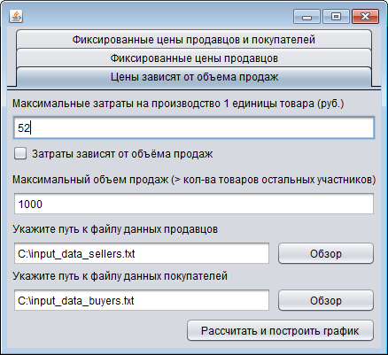

Рис. 4. Форма приложения

Для начала просмотрим результаты, когда у конкретного продавца затраты на производство единицы товара фиксированные, и не зависят от объема продажи, то есть чекбокс оставляем невыделенным.

Файлы данных продавцов и покупателей – это текстовые файлы, которые содержат в себе информацию о максимальных объемах продажи и закупок товара. Содержимое файлов данных в этом примере следующее:

C:\input_data_sellers.txt

500

250

750

250

500

500

250

C:\input_data_buyers.txt

250

250

250

500

750

500

250

250

После нажатия на кнопку «Рассчитать и построить график» все введённые данные будут переданы на обработку функции, которая реализует поиск решения в задаче, где цены зависят от объема продажи или покупки. После окончания расчета будет сгенерирован график, который определяет зависимость между установленной конкретным продавцом ценой за единицу товара и суммарной прибылью продавца по окончанию аукциона (рис. 5).

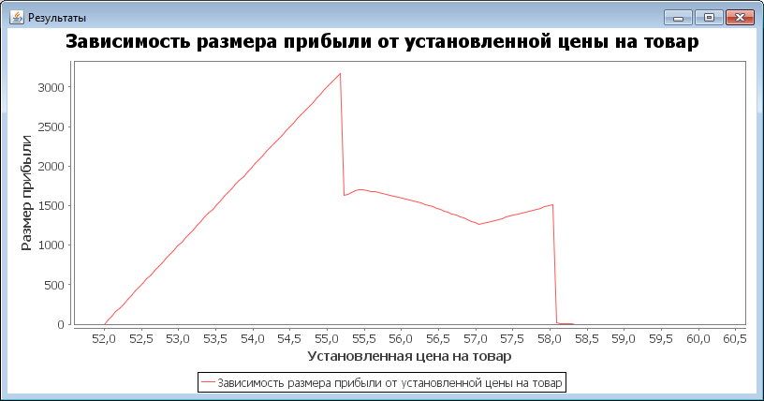

Рис. 5. График зависимости прибыли от установленной цены

По этому графику видно, что наибольшую прибыль продавец получит, если установит на свой товар цену, равную 55. При попытке увеличить цену суммарная прибыль продавца будет лишь уменьшаться, поэтому нет смысла делать цену на товар слишком высокой.

Теперь посмотрим, что изменится, если учесть, что затраты продавца будут зависеть от количества реализованного товара, для этого выделим чекбокс затрат (рис. 6).

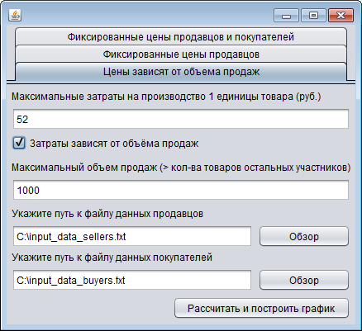

Рис. 6. Форма приложения, выделен чекбокс

После нажатия кнопки расчета прибыль будет зависеть не от фиксированного значения затрат, а от функции затрат, которая зависит от объёма выпуска, поэтому получившийся график (рис. 7) будет отличаться от предыдущего.

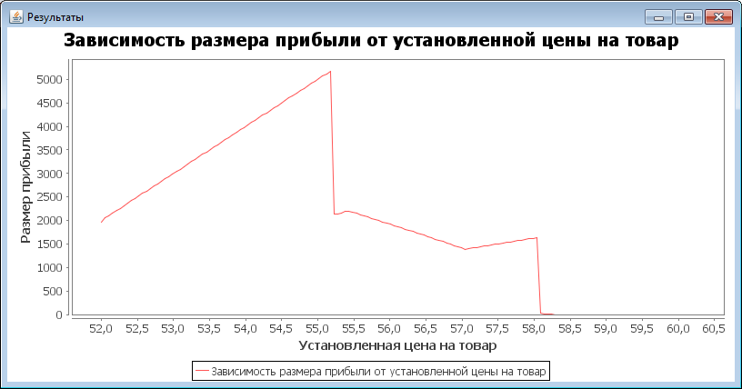

Рис. 7. График зависимости прибыли от установленной цены

Независимо от того, фиксированные ли затраты у продавца или нет, оптимальной ценой на товар осталось 55. Тем не менее, форма графика заметно изменилась, что говорит о том, что разница в этих методах существенная.

# 5 Заключение

Поставленная задача разработки приложения, отображающего динамику изменения прибыли в зависимости от цены на товар на аукционе, была успешно решена. Созданная программа реализует необходимые функции и соответствует поставленным требованиям.

Достоинством разработанного приложения является то, что благодаря ему продавец перед объявлением цены на свой товар на аукционе может определить такую цену, при которой прибыль данного продавца по завершению аукциона будет максимальной.

Дальнейшее развитие приложения может проводиться в направлении добавления новых приближенных методов поиска решения вариационных неравенств и обеспечения гибкости определения ценовых отображений участников аукциона.

# 6 Список использованной литературы

1. Коннов И.В. О моделировании рынка аукционного типа. Исслед. по информатике. - Казань: Отечество, 2006. - Вып.10. - С.73-76.
2. Метелева Ю.А. Товарный оборот. Право. Практика. Тенденции регулирования. – М.: Юриспруденция, 2008.- 296 с.
3. Васильев Ф.П. Численные методы решения экстремальных задач: Учеб. пособие для ВУЗов. – 2-е изд., перераб. и доп. – М.: Наука, 1988. – 552 с.
4. I.V.Konnov Equilibrium Models and Variational Inequalities. Mathematics in Science and Engineering., Amsterdam: Elsevier, 2007.
5. I.V.Konnov Decomposition Approaches for Constrained Spatial Auction Market Problems., Springer Science, LLC, 2008.
6. I.V.Konnov Modelling of Auction Type Markets. Rapporto DMSIA No. 7, Universita degli Studi di Bergamo, Bergamo, 2007.
7. Коннов И.В. Задачи пространственного равновесия для систем аукционного типа. Известия ВУЗов. Математика. – 2008. №1. – С. 33-47.
8. Коннов И.В. Применение вариационных неравенств для моделирования распределенных систем аукционных рынков. Исслед. По информатике. – Казань: Отечество, 2007. – Вып. 12. – С. 47-57.